РОССИЙСКОЙ ФЕДЕРАЦИИ
ФЕДЕРАЛЬНОЕ ГОСУДАРСТВЕННОЕ БЮДЖЕТНОЕ ОБРАЗОВАТЕЛЬНОЕ УЧРЕЖДЕНИЕ ВЫСШЕГО ОБРАЗОВАНИЯ

«БЕЛГОРОДСКИЙ ГОСУДАРСТВЕННЫЙ
ТЕХНОЛОГИЧЕСКИЙ УНИВЕРСИТЕТ им. В. Г. ШУХОВА»
(БГТУ им. В.Г. Шухова)

Кафедра программного обеспечения вычислительной техники и автоматизированных систем

Лабораторная работа №4.4
по дисциплине: Дискретная математика
тема: «Кратчайшие пути во взвешенном орграфе»

Выполнил: ст. группы ПВ-211
Чувилко Илья Романович

Проверили:
Рязанов Юрий Дмитриевич
Бондаренко Татьяна Владимировна

Белгород 2022 г.
Вариант №24
Цель работы: изучить алгоритм Дейкстры нахождения кратчайших путей между вершинами взвешенного орграфа, научиться рационально использовать его при решении различных задач.

Выполнение работы:
№1. Изучить алгоритм Дейкстры нахождения кратчайших путей между вершинами взвешенного орграфа.

№2. Используя алгоритм Дейкстры, разработать и реализовать алгоритм решения задачи: «Найти кратчайший путь во взвешенном орграфе от вершины x до вершины y, проходящий сначала через вершину v, а затем — через вершину w. Вывести найденный путь и его длину».
#include <iostream>
#include <vector>
using namespace std;
using GraphRow = vector<int>;
using Graph = vector<GraphRow>;
void outputDijkstraRoute(const vector<int> &V,
const vector<int> &T,
size_t from, const size_t to) {
while (from != to) {
size_t j = 0;
for (size_t i = 0; i < T.size() and j == 0; i++)
if (T[i] == from and V[i] == 1) {
cout << from << " ->" << i + 1 << endl;
j = i;
}
from = j + 1;
}
}
bool dijkstra_(const Graph &g, int v1, int v2,
vector<int> &T, vector<int> &V,
int &dl) {
int tmp = dl, min;
vector<int> D(g.size(), INT_MAX);
D[v1 - 1] = 0;
V.assign(g.size(), 0);
V[v1 - 1] = 1;
T.assign(g.size(), -1);
T[v1 - 1] = 0;
bool f = true;
while (v1 != v2 and f) {
f = false;
for (size_t i = 0; i < g.size(); i++) {
if (g[v1 - 1][i]) {
D[i] = std::min(D[i], D[v1 - 1] + g[v1 - 1][i]);
T[i] = v1;
}
}
min = INT_MAX;
for (size_t i = 0; i < g.size(); i++)
if (V[i] == 0 and min > D[i]) {
min = D[i];
v1 = i + 1;
f = true;
}
V[v1 - 1] = 1;
}
if (min == INT_MAX)
return true;
for (size_t i = 0; i < D.size() and D[i] != INT_MAX; i++)
for (size_t j = i + 1; j < D.size(); j++)
if (D[i] == D[j])
return true;
dl += min;
return false;
}
void dijkstra(const Graph &g, const vector<int> &needRoute) {
int dl = 0;
vector<int> T(g.size());
vector<int> V(g.size());
for (size_t i = 0; i < needRoute.size() - 1; ++i) {
if (dijkstra_(g, needRoute[i],
needRoute[i + 1], T, V, dl) or dl < 0) {
cout << "No way between: " << needRoute[i] <<
" и " << needRoute[i + 1] << endl;
return;
} else
outputDijkstraRoute(V, T, needRoute.at(i), needRoute.at(i + 1));
}
cout << endl << "minimum distance: " << dl << endl;
}
int main() {
Graph v({{{0, 2, 0, 0, 8, 0},
{0, 0, 3, 0, 0, 0},
{0, 3, 0, 0, 0, 5},
{0, 5, 0, 0, 0, 6},
{0, 0, 4, 0, 0, 0},
{7, 0, 0, 0, 0, 0}}});
Graph g(v);
g.output();
cout << endl;
vector<int> needRoute = {4, 1, 3, 5};
dijkstra(g, needRoute);
return 0;
}

№3. Подобрать тестовые данные. Результат представить в виде диаграммы графа.

Тестовый граф:
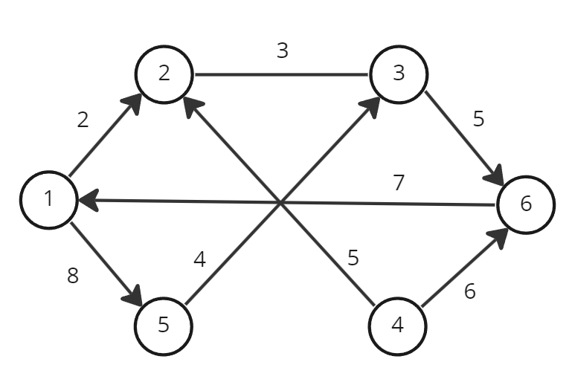

Результат работы программы:

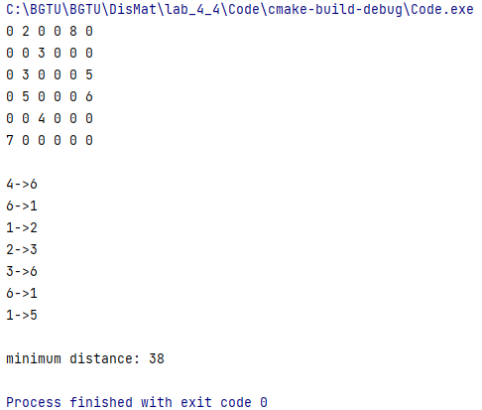

Вывод: изучили алгоритм Дейкстры нахождения кратчайших путей между вершинами взвешенного орграфа, научиться рационально использовать его при решении различных задач.

